112年7月17日餐點照片
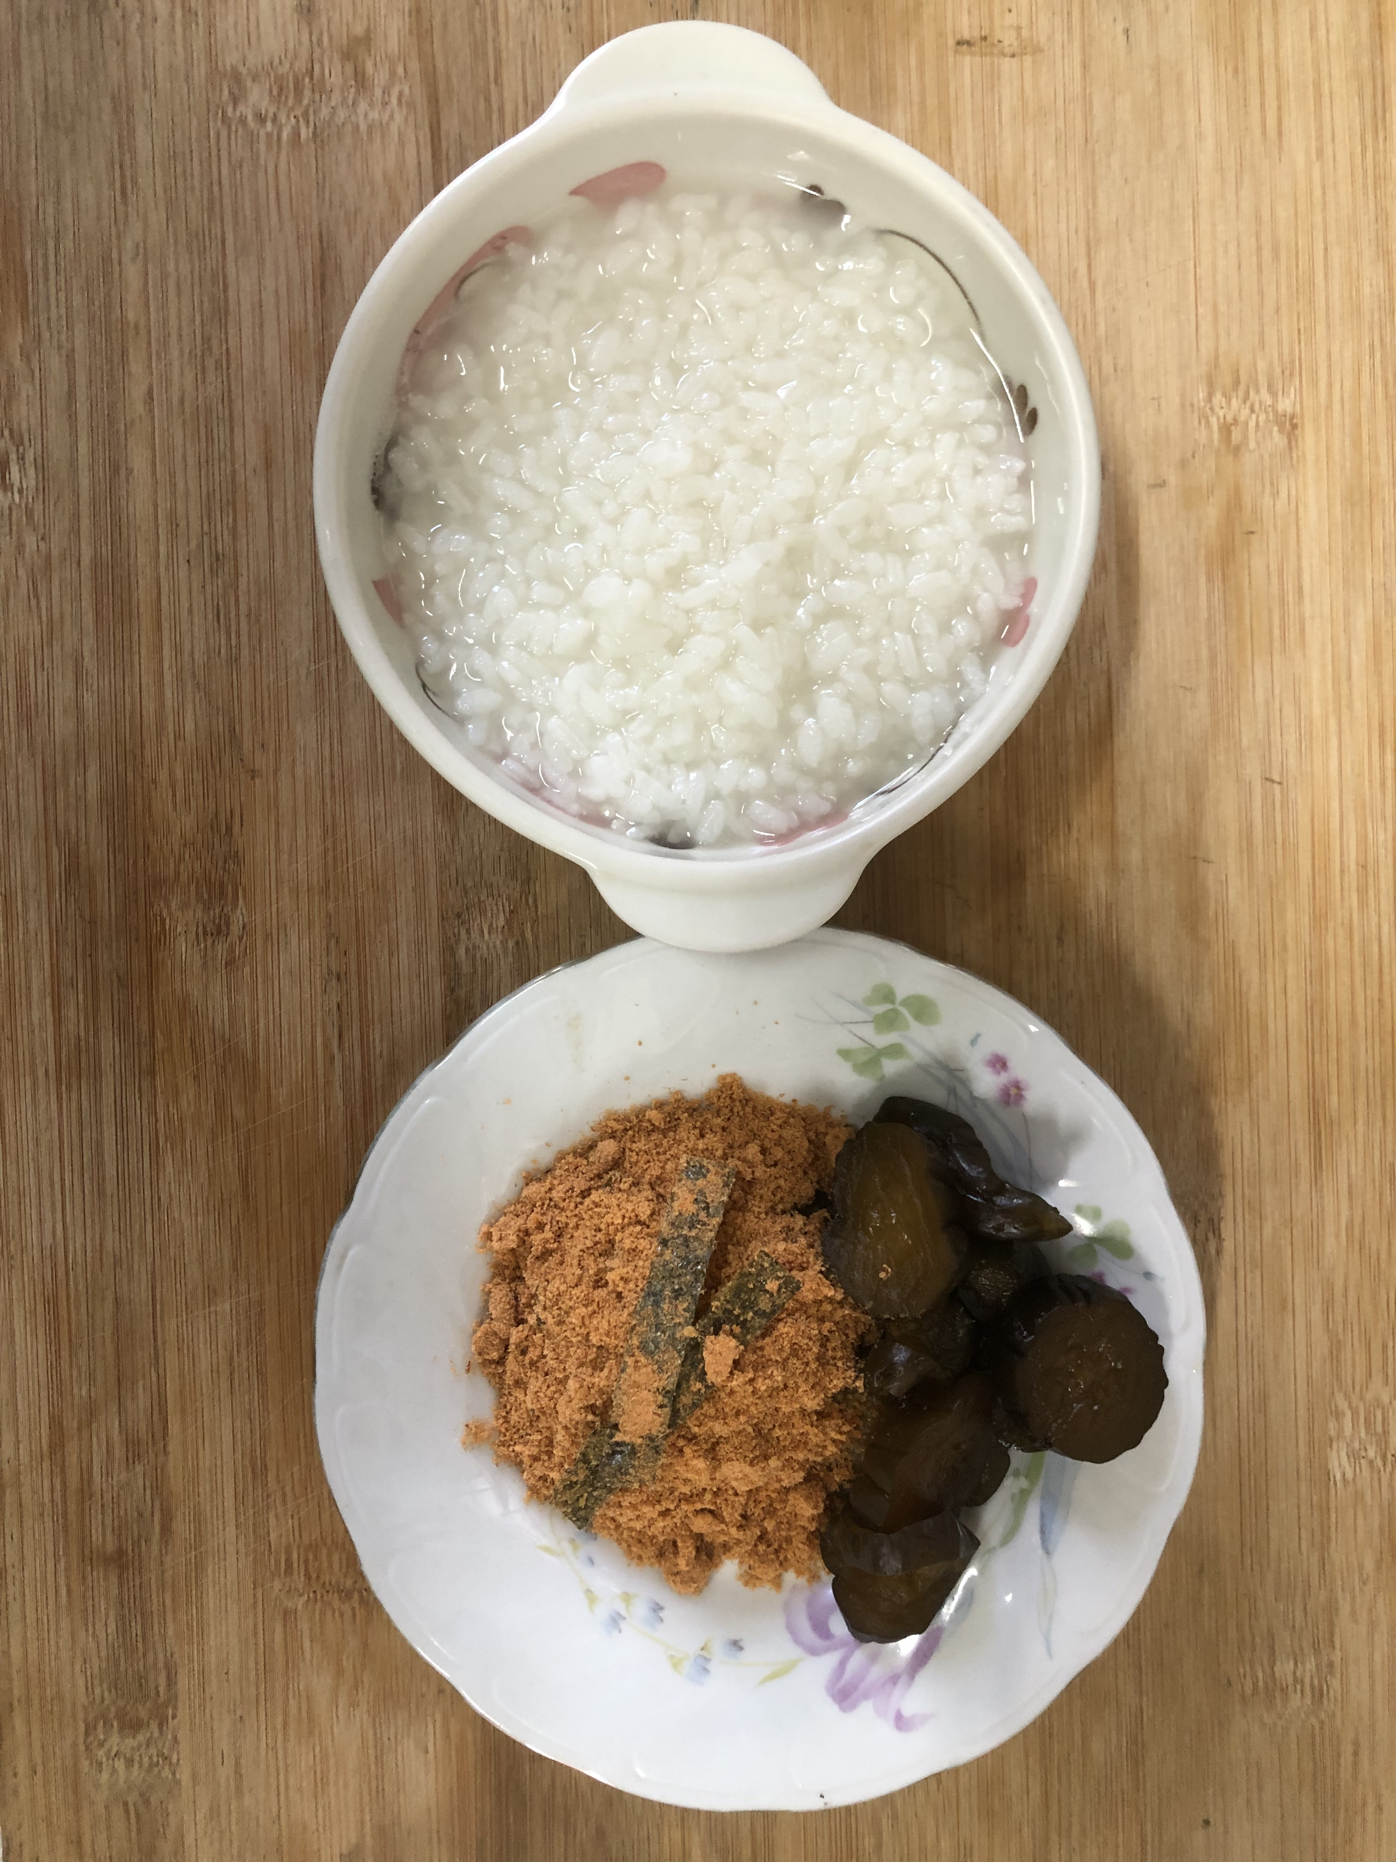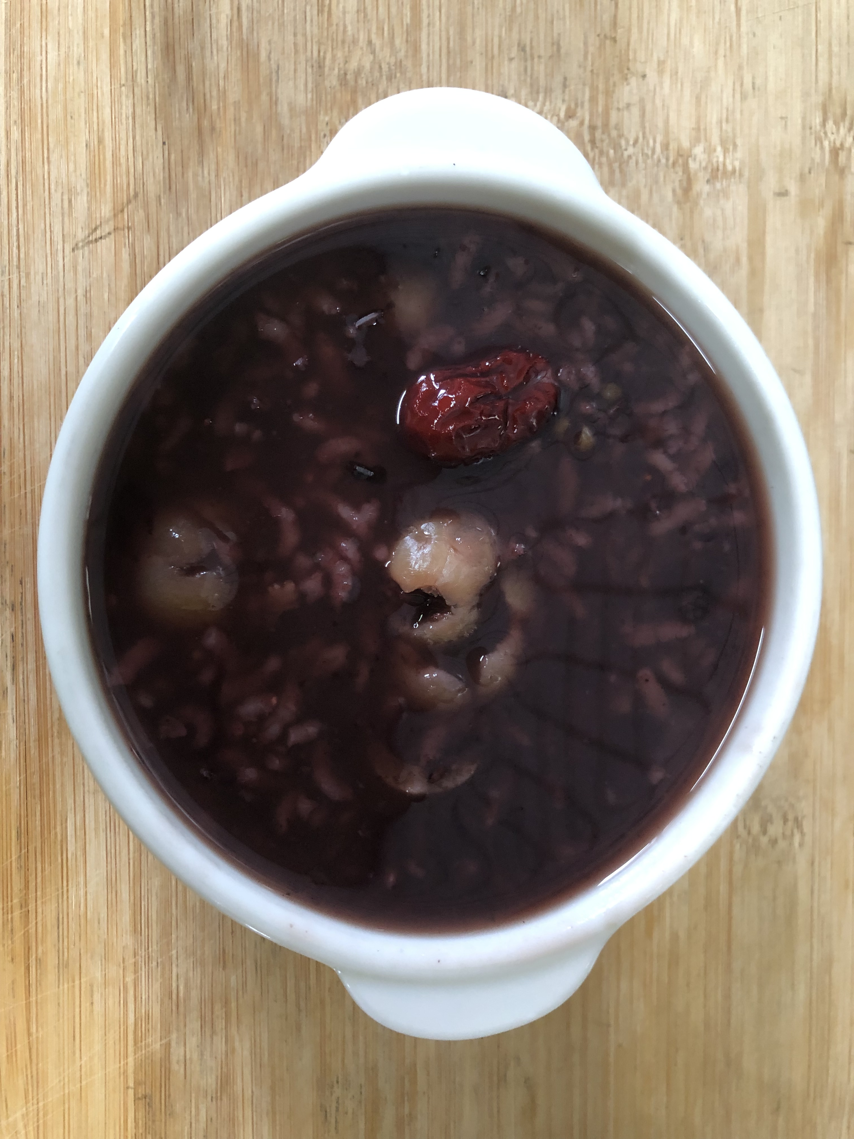
早餐(清粥小菜) 下午點心(紫米八寶粥)
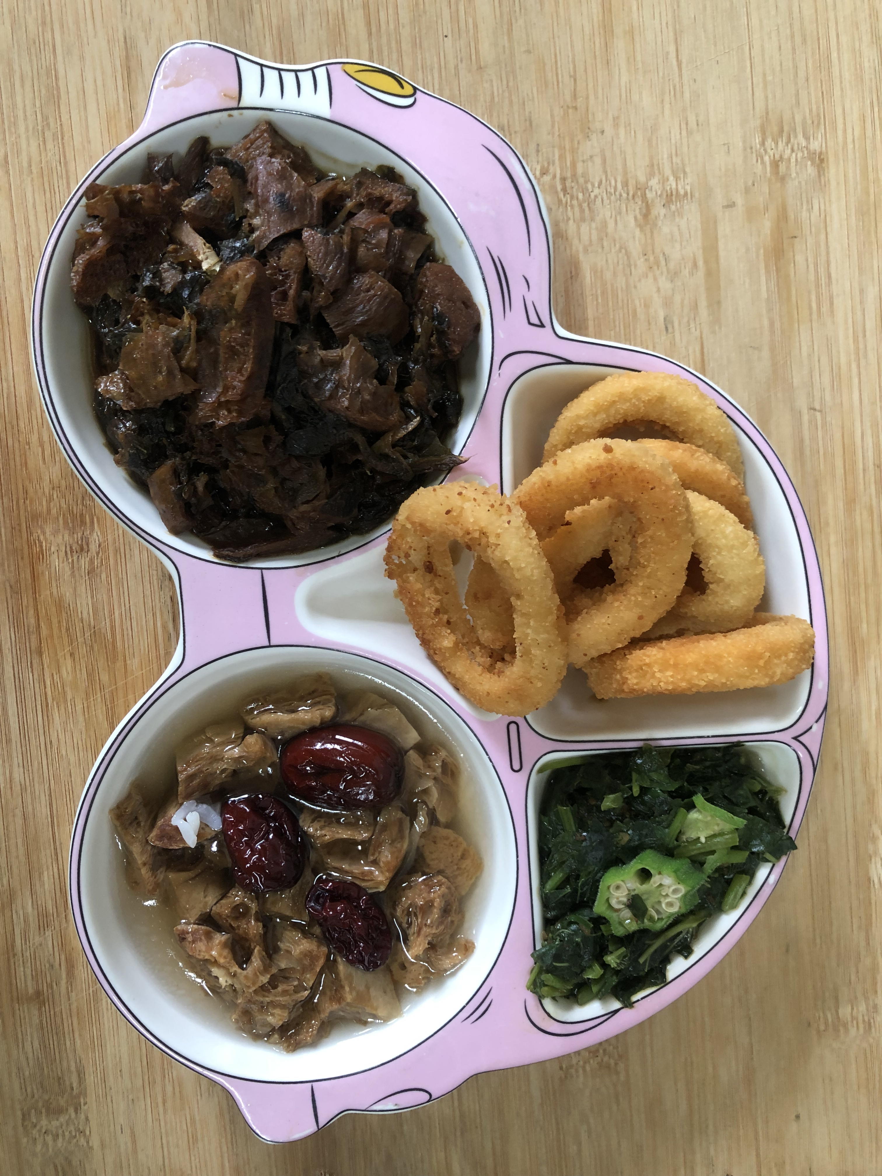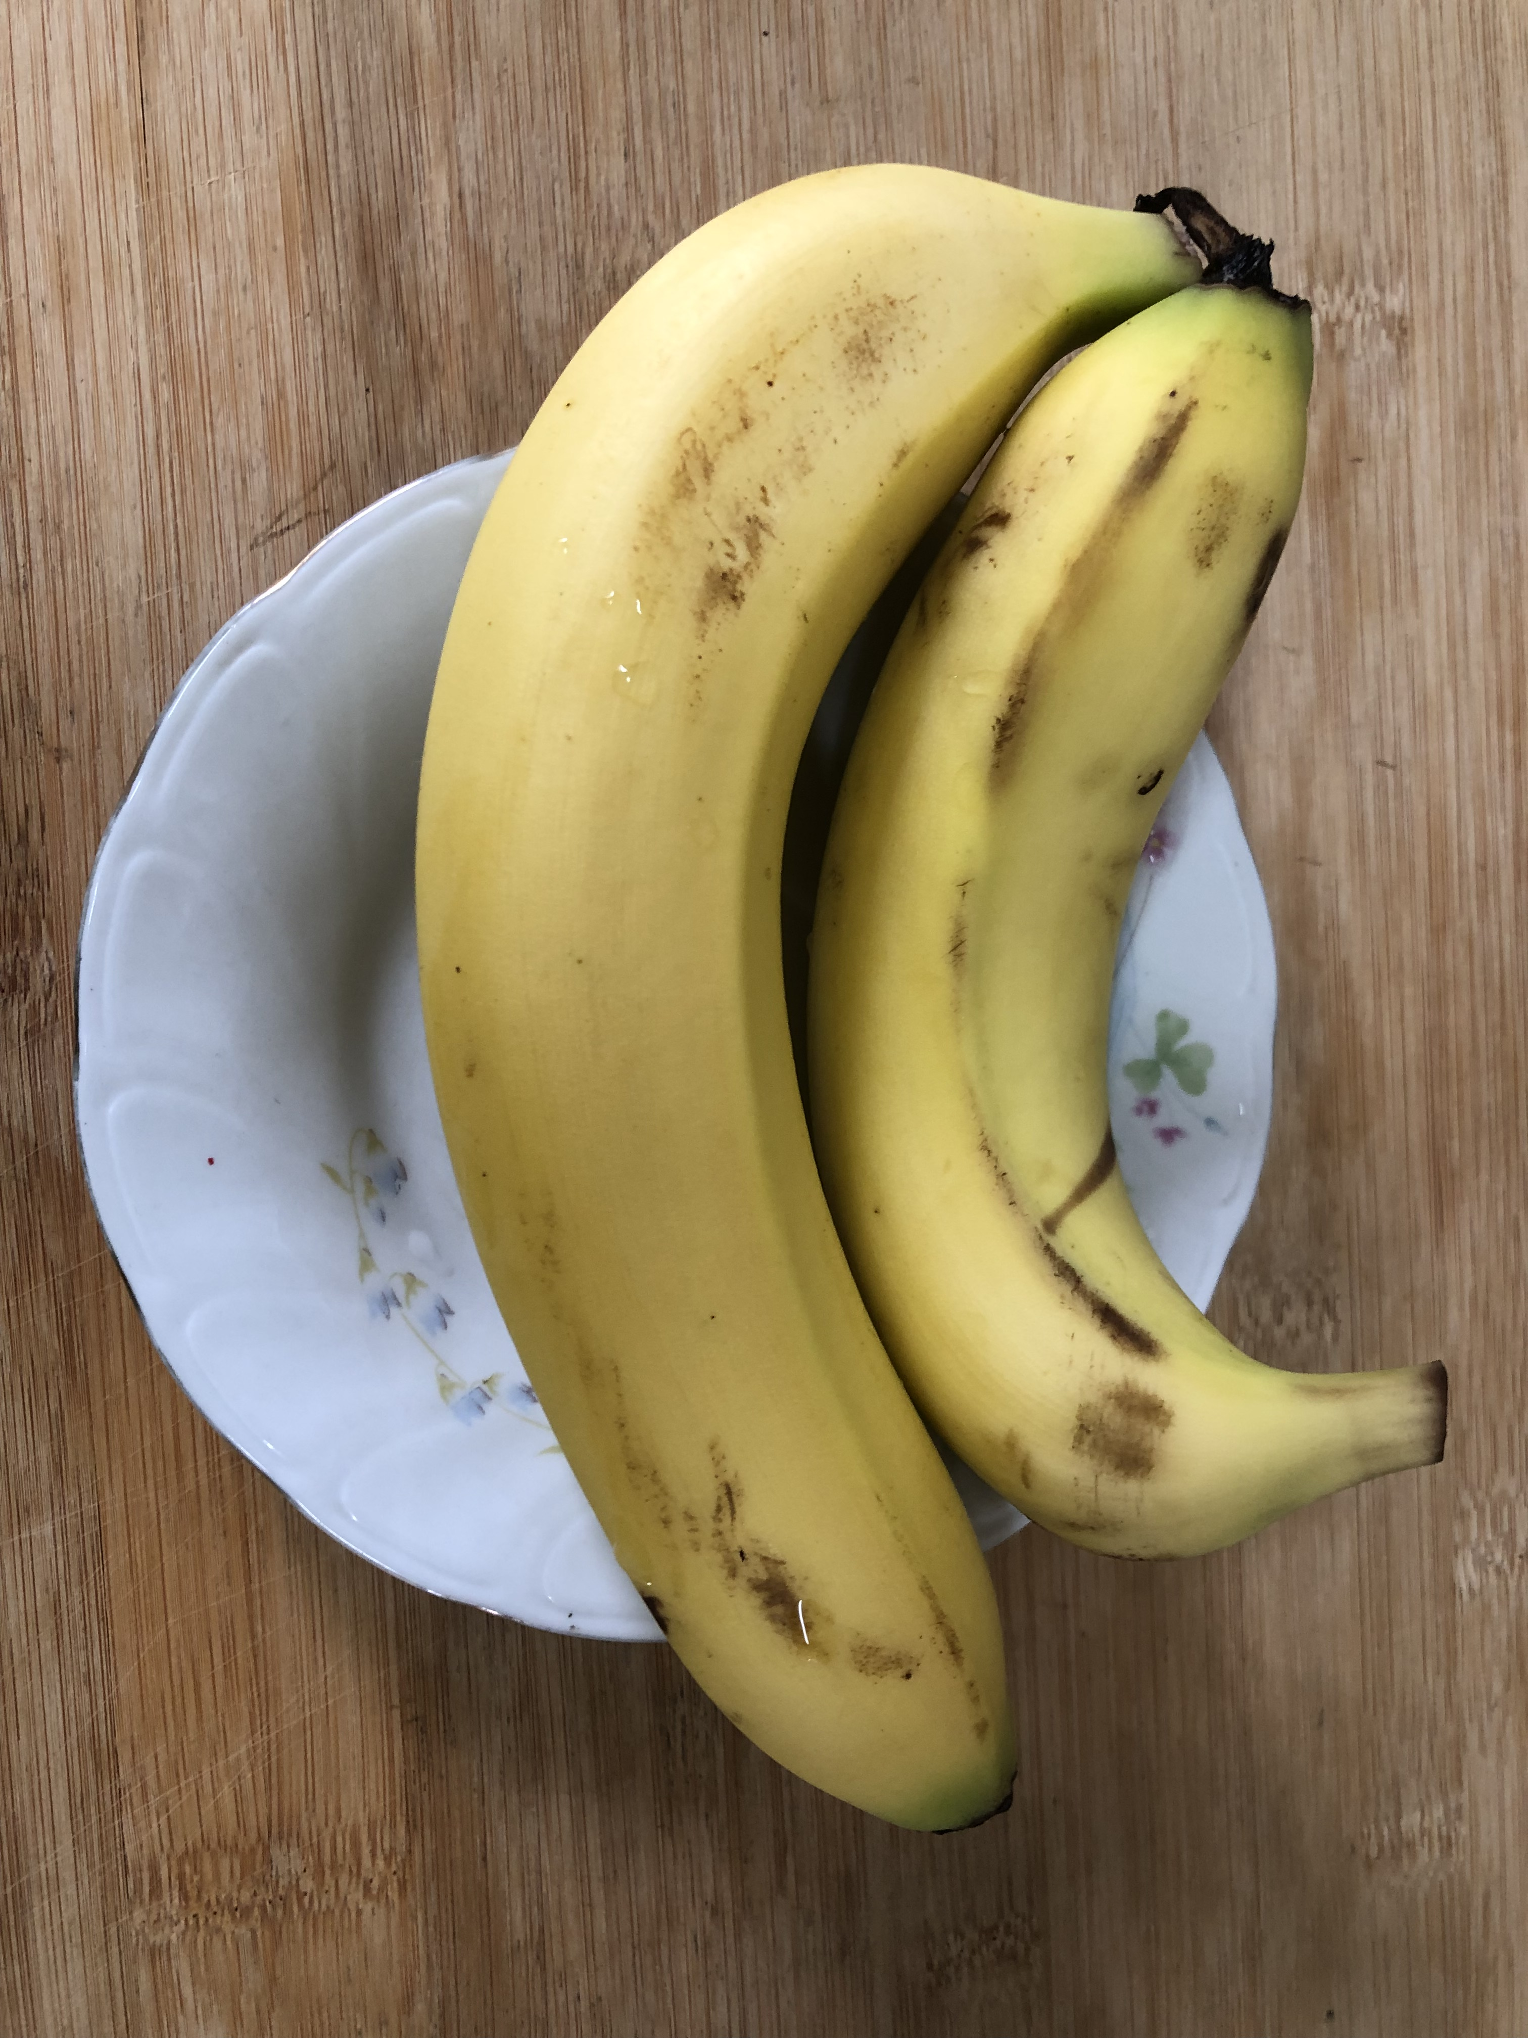
午餐(梅干控豆輪、洋蔥圈、炒青菜、四物湯、水果)

